Proiect Prelucrare Grafică

Student: Bonțea Carmen -Diana

Grupa: 302310

Cuprins

1. Prezentarea temei

2. Scenariul

2.1. Descrierea scenei și a obiectelor

2.2. Funcționalități

3. Detalii de implementare

3.1. Funcții și algoritmi

3.2. Modelul grafic

3.3. Ierarhia de clase

4. Prezentarea interfeței grafice utilizator / manual de utilizare

5. Concluzii și dezvoltări ulterioare

6. Referințe

1. Prezentarea Temei

Acest proiect a avut ca temă construirea unei scene realiste, folosind programul Blender, apoi importarea acesteia într-un proiect nou pentru o aplicație OpenGL. Folosind bibliotecile GLFW, GLM și GL, am implementat funcționalități specifice acestui proiect, pe care utilizatorul la poate vizualiza folosind tastatura sau mouse-ul.

1. Scenariul

*2.1.Descriera scenei și a obiectelor*

Scena este o reprezentare a unui tărâm de basm izolat de lumea exterioară prin intermediul mării care îl împrejmuiește din toate pârțile. Făcând un tur al orașului, putem observa arhitectura deosebită care prezintă multe detalii minimaliste. Natura își face simțită prezența prin numeroasele flori, plante și frumoșii copacii care împodobesc orașul. Aruncând o privire asupra mării, putem observa bărcile pescarilor osteniți de munca grea. Principalul monument al orașului este turnul de veghe plasat la periferia acestuia, care este utilizat în principiu pentru protejarea orașului, însă ocazional se țin petreceri festive pentru a marca zilele importante pentru localnici . Doi mari zei protejează acest tărâm, și anume Apollo și Artemis, a căror statui le putem admira din centrul orașului.

*2.2. Funcționalități*

Funcționalitățile utilizate pentru realizarea proiectului sunt: deplasarea prin scena utilizând tastatura sau mouse-ul, iluminarea direcțională, punctiforma și spotlight, aprinderea felinarelor, utilizarea skybox-ului pentru reflecția apei, muzică de fundal, animație de prezentare, diferite animații ale obiectelor, precum mișcarea bărcii, ploaie, utilizarea efectului de fragment discarding și a ceții.

1. Detalii de implementare
   1. *Funcții și algoritmi*

In funcția RenderScene() se trimit date către shaderele noastre pentru a calcula diferitele valori necesare pentru proiectare, este responsabilă de punerea obiectelor în scenă împreună cu umbrele lor, și de utilizarea transformărilor de model pentru a anima obiecte.

Pentru crearea efectului de ploaie am folosit 100 de obiecte, fiecare reprezentând un strop de ploaie. Pentru realizare acestui efect am inițializat 3 vectori cu valori radom cuprinse între diferite intervale. Acești vectori reprezintă coordonatele x, y și z ale unui obiect. La activarea tastei A stropii de ploaie cad din cer și se întorc înapoi atunci când se îndeplinește condiția de revenire. Pentru a reproduce efectul de ploaie s-au aplicat asupra obiectelor translații, iar când coordonata x a depășit o anumită valoare, coordonatele obiectelor au fost reinițializate și translatate din nou.

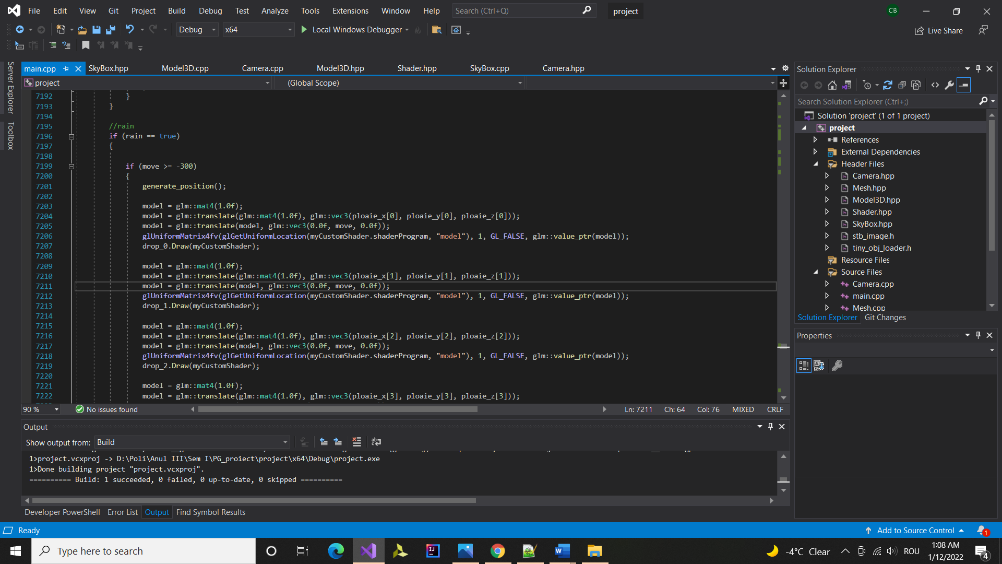

Mișcarea bărci a fost realizată pe același principiu, cu mențiunea că în momentul depășirii limitei impuse aceasta se întoarce din punctul din care a plecat continuându-și din nou deplasarea.

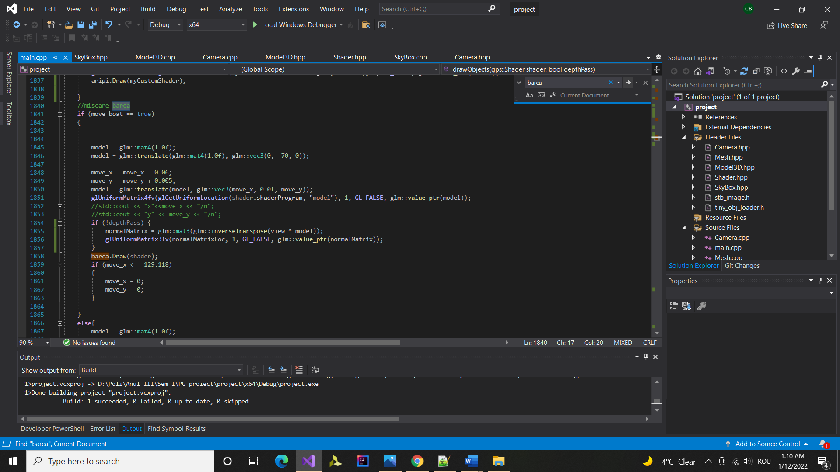

În ceea ce privește animația de prezentare, pentru realizarea acesteia s-a folosit ecuația dreptei aplicată pe camera Position și camera Target.

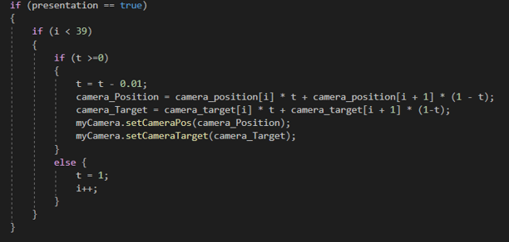

Pentru a crea un efect cât mai realist, pentru desenarea florilor, a plantelor și a copacilor s-a folosit tehnica fragment discarding, pe care am implementat-o într-un shader separat și l-am aplicat asupra fiecărei plante. Tot pentru a îmbunătății realismului, am aplicat asupra apei, efectul de reflexie, având ca urmare oglindirea skybox-ului în apă.

La generarea umbrelor s-a folosit algoritmul de shadow mapping care a avut două mari etape: rasterizarea scenei din punctul de vedere al luminii și rasterizarea scenei din punctul de vedere al camerei.

Pentru a simula cât mai bine seara ca moment al zilei am folosit o combinație de taste: D și 4. La apăsarea tastei D lumina își schimbă culoarea și astfel obiectele din jur devin întunecate, iar activarea tastei 4 aprinde luminile felinarelor (35).

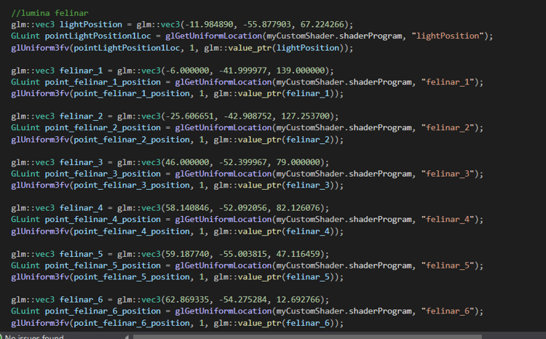

* 1. *Modelul grafic*

Obiectele folosite pentru modelarea scenei sunt Modele 3D, care au fost preluate de pe site-ul sketchfab sau exportate din jocul World of Warcraft cu ajutorul tool-ului wow.export. Modelele 3D au fost modificate cu ajutorului aplicației Blender, iar scena finală a fost construită în Visual Studio.

* 1. *Ierarhia de clase*

În cadrul proiectului am utilizat clasele : Camera.cpp (responsabilă de mișcarea în scenă), main.cpp (clasa principala), Mesh.cpp, Model3D.cpp, Shader.cpp, SkyBox.cpp, tiny_obj_loader.cpp, stb_image.c, si headerele acestora.

1. Prezentarea interfeței grafice utilizator / manual de utilizare

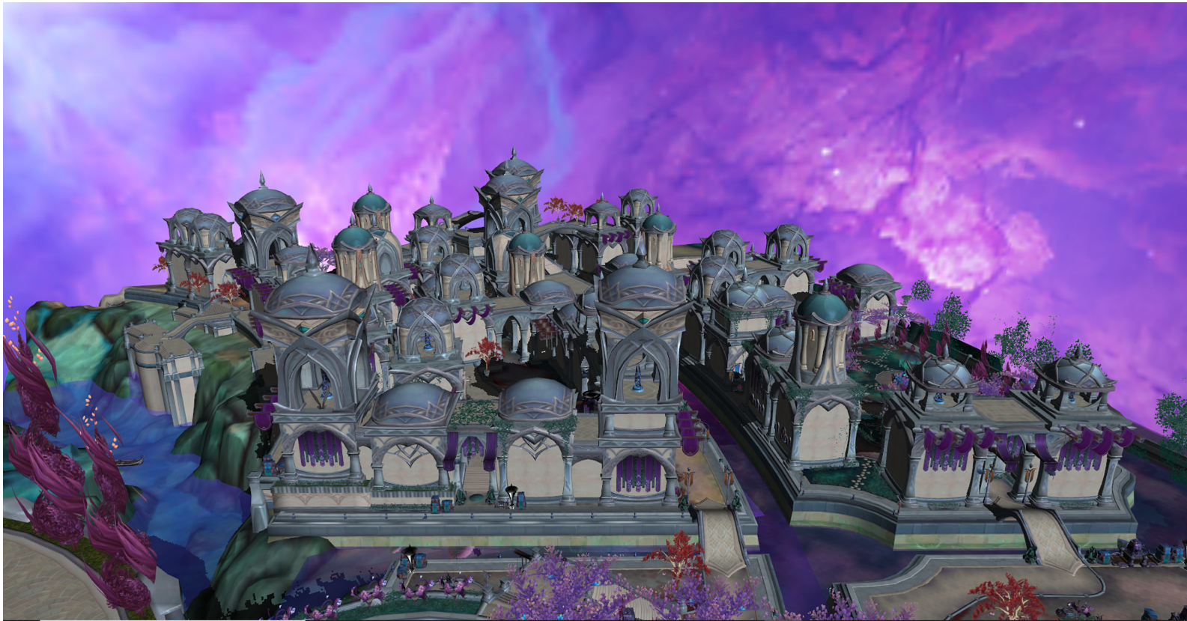

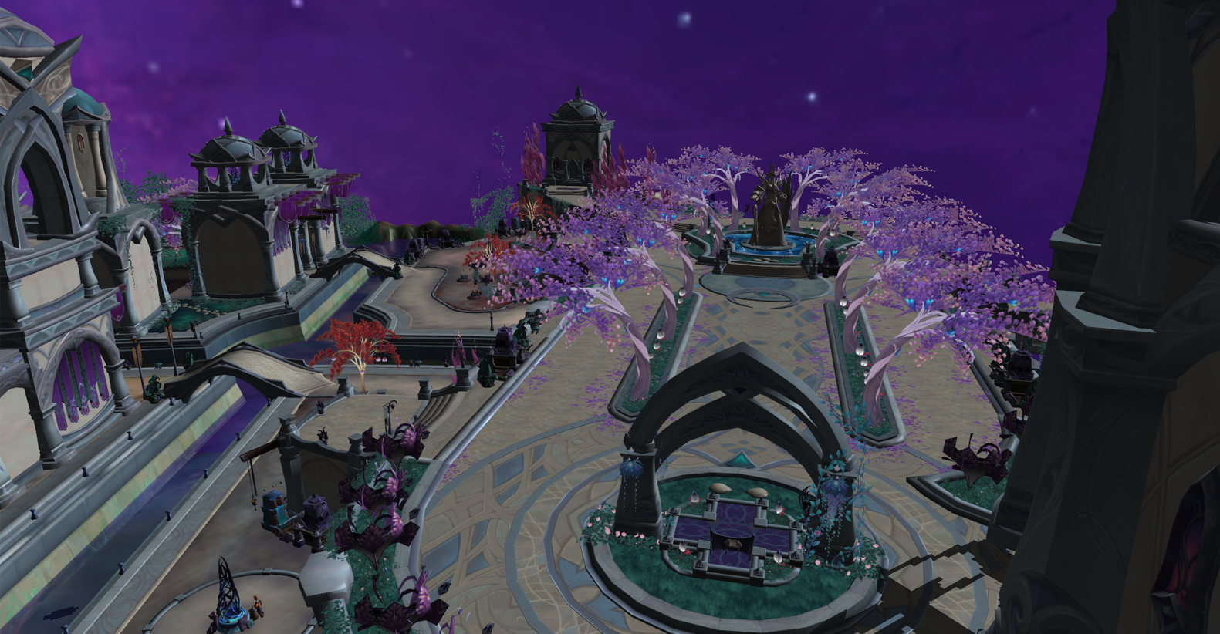

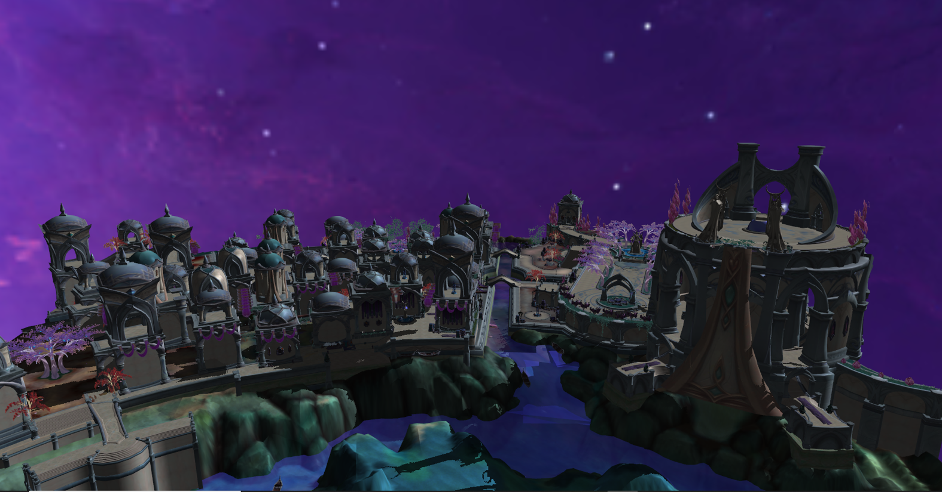

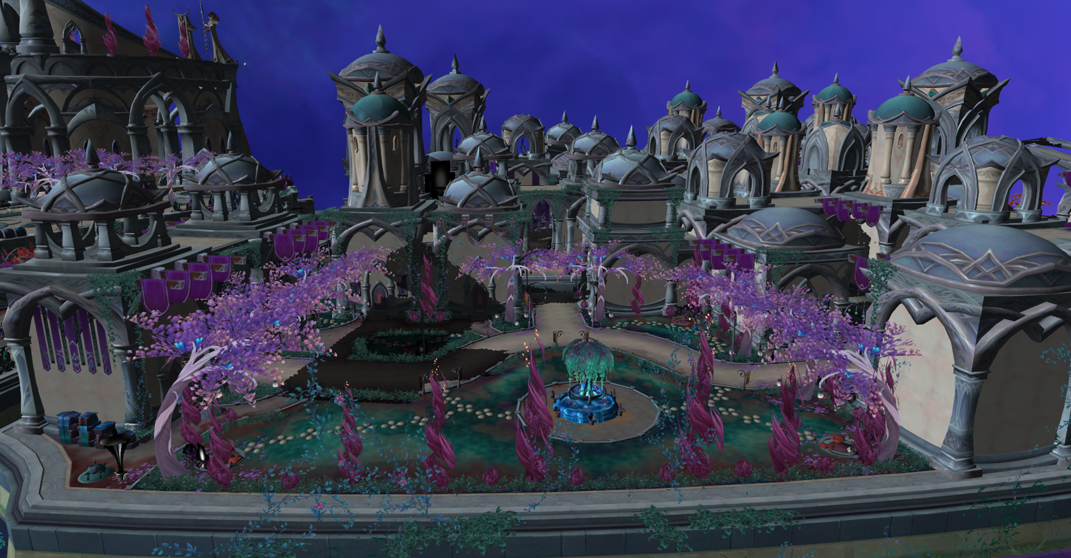

Manual de utilizare :

* tastele Q și E rotesc camera
* tastele Up, Down, Left, Right, R (deplasarea în sus) , T (deplasare în jos) sunt pentru deplasarea în scenă
* tastele S, W și P- vizualizare scenă în modurile solid, wireframe, poligonal
* tastele F și G pentru activarea/ dezactivarea ceții
* tasta 1 pentru lumina punctiformă
* tasta 2 pentru lumina direcțională
* tasta 3 pentru lumina spot
* tastele 4 și 5 pentru aprinderea/ stingerea felinarelor
* tastele 6 și 7 pentru activarea/ dezactivarea animației de prezentare
* tastele 8 și 9 pentru activarea/ dezactivarea mișcării bărcii
* tastele Z și X pentru activarea/ dezactivarea melodiei
* tastele D și C pentru activarea/ dezactivarea simulării efectului de seară
* tastele A și B pentru activarea/ dezactivare efectului de ploaie
* tastele L și J pentru rotirea luminii

1. Concluzii și dezvoltări ulterioare

Proiectul este o reprezentare a unei lumi de basm, realizat cu ajutorul librăriilor din laborator, care prezintă efecte și funcționalități interesante.

Ca dezvoltări ulterioare, cred că următoarele funcționalități ar îmbunătății realismul scenei: implementarea efectului de vânt, atunci când plouă, urmat de căderea frunzelor și apariția fulgerului, implementarea efectului de bloom.

1. Referințe

<https://learnopengl.com/>

<https://wow.tools/export/>

<https://sketchfab.com/feed>

<https://gamebanana.com/mods/cats/682>